
Actividad 4


Nombre: Luis Fernando Núñez Díaz - Ricardo Baranda Cisneros – Bryan David Mariñelarena Ponce
Maestro: Adalberto Emmanuel Rojas Perea
Materia: Desarrollo de Aplicaciones Móviles
Equipo: Pingüino
Practica 10
Descripción
Genera una aplicación de gestión de tareas que utilice Room para persistencia de datos locales, integrando operaciones CRUD, validaciones de entrada y una interfaz reactiva con Jetpack Compose.

Instrucciones
- Configuración inicial:
- Crea un nuevo proyecto en Android Studio con Jetpack Compose.
- Agrega las dependencias de Room al archivo build.gradle (usar versión 2.7.1 o superior).
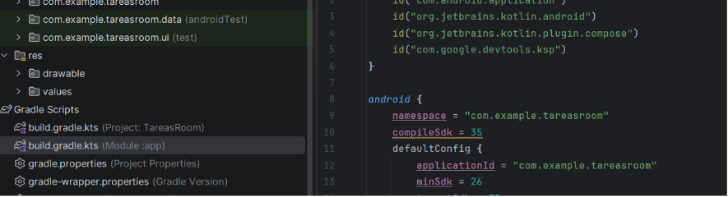

- Modelado de datos:
- Define una entidad Task con campos: id (autogenerado), title (String), description (String), isCompleted (Boolean) y dueDate (Long).
- Crea un DAO con métodos para insertar, eliminar, actualizar y listar tareas (usar Flow para reactividad).
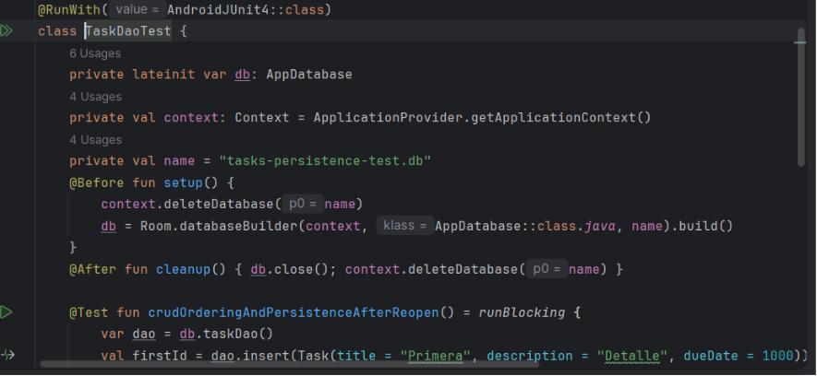

- Configuración de la base de datos:
- Implementa una clase AppDatabase abstracta con patrón Singleton.
- Define un repositorio (TaskRepository) que use el DAO para operaciones.
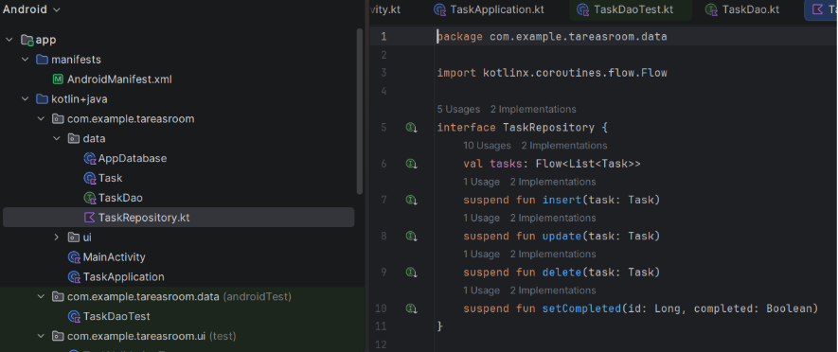

- Integración con ViewModel:
- Crea un TaskViewModel que exponga los datos mediante StateFlow y maneje eventos como addTask o deleteTask.
- Usa viewModelScope para operaciones asíncronas.
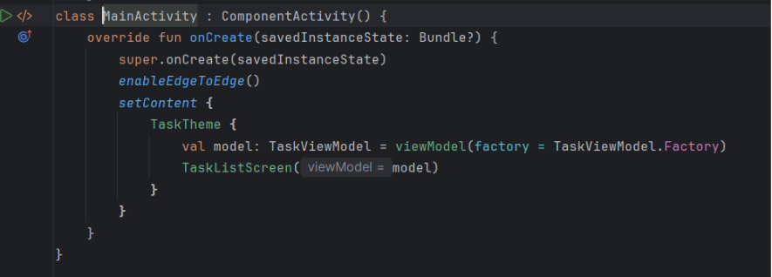

- Diseño de UI:
- Implementa una pantalla con:
- LazyColumn para mostrar tareas.
- FloatingActionButton para abrir un diálogo de creación.
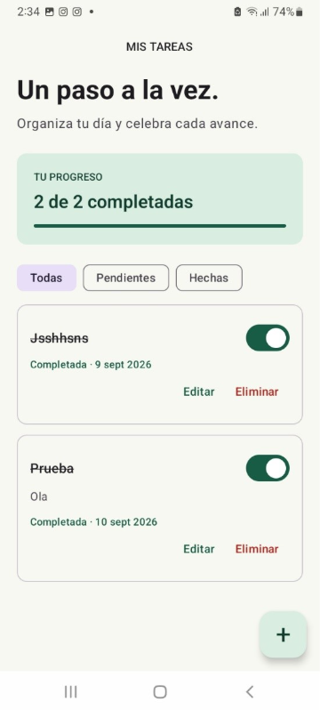
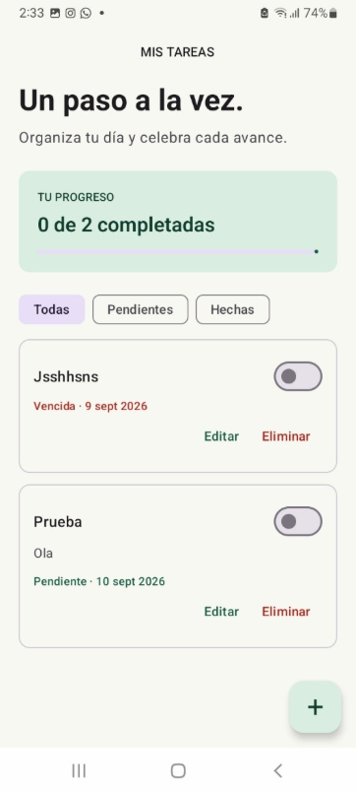
- Switch para marcar tareas como completadas.
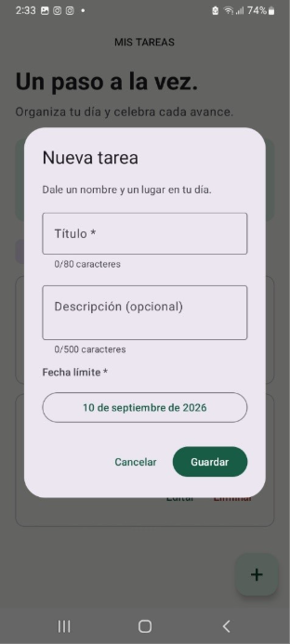

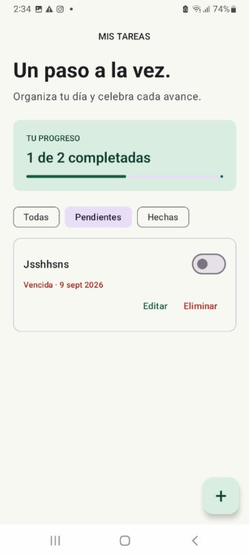
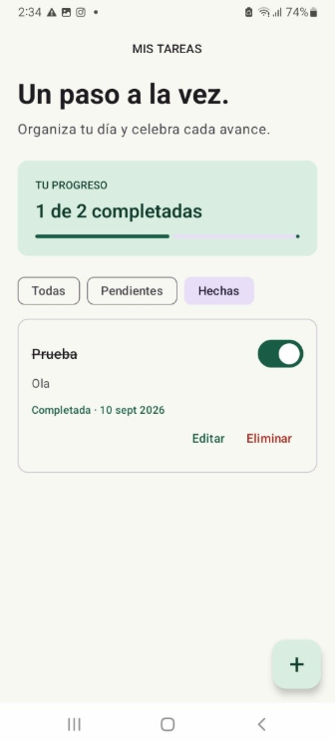

Actividad 4
Descripción
Desarrollar una aplicación móvil que combine animaciones fluidas, gestos intuitivos y almacenamiento local con Room, priorizando una experiencia de usuario cohesiva y eficiente.

Instrucciones
- Configuración inicial:
Diseño – Prototipo en Figma
Flujo de usuario:
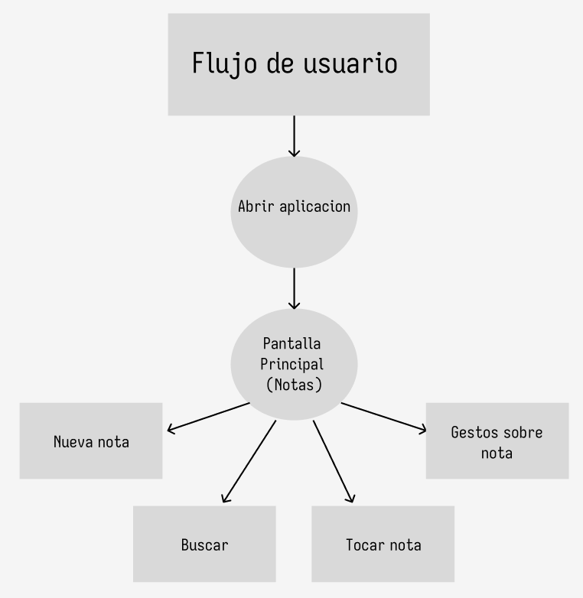
El diseño de la aplicación se centra en una pantalla principal desde la cual el usuario puede visualizar, buscar y administrar sus notas. Mediante el botón “Nueva nota” es posible acceder a un diálogo para ingresar título, contenido y color. Las notas existentes permiten distintas formas de interacción: un toque abre la edición, un deslizamiento horizontal elimina la nota y una pulsación prolongada abre el modo de lectura ampliada. El buscador actualiza los resultados conforme el usuario introduce texto. Después de cada operación CRUD, la interfaz refleja automáticamente los cambios almacenados mediante Room.
A continuación, el orden de las pantallas por orden de experiencia de usuario: Pantalla de inicio con notas y sin notas:

Para el desarrollo de la aplicación se creó un proyecto en Android Studio utilizando Kotlin y Jetpack Compose. Para almacenar la información de las notas se utilizó Room, que permite trabajar con una base de datos local SQLite.
La aplicación utiliza una entidad llamada Note, encargada de representar cada nota almacenada. Esta contiene los siguientes datos:
- id: identificador único de la nota.
- title: título de la nota.
- content: contenido.
- date: fecha de creación o modificación.
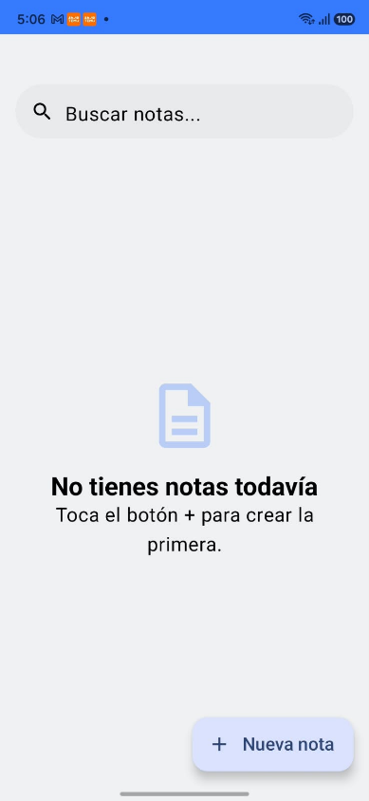
También se implementaron los componentes de Room necesarios, como NoteDao, NoteDatabase, los conversores de datos y el repositorio.

- Implementar operaciones CRUD:
Se implementaron las operaciones CRUD para permitir administrar las notas dentro de la aplicación:
- Crear: permite agregar una nueva nota.
- Leer: muestra las notas almacenadas en la base de datos.
- Actualizar: permite modificar una nota existente.
- Eliminar: permite eliminar una nota.
Para gestionar estas operaciones se utilizó RoomDatabase, un Repository y un ViewModel. El NoteDao se encarga de realizar las operaciones directamente sobre la base de datos.
La información se obtiene mediante Flow, permitiendo que los cambios realizados en la base de datos se reflejen automáticamente en la interfaz.
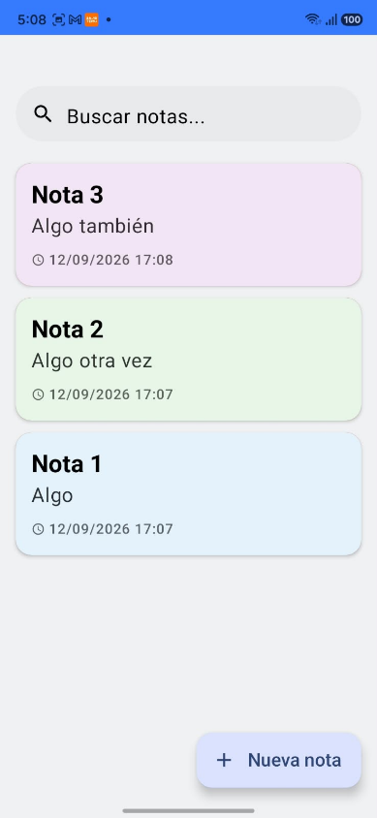
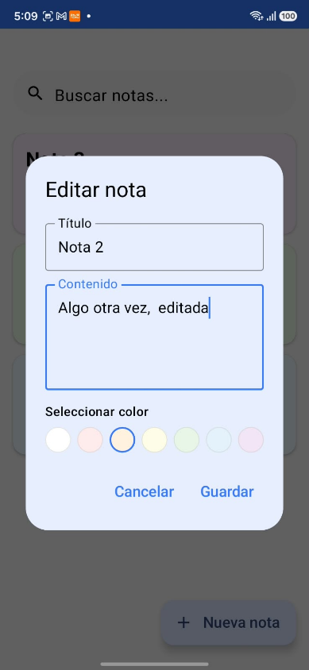
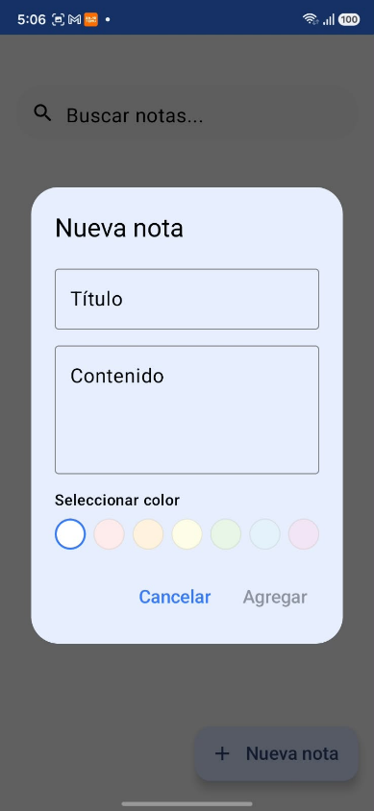

- Diseñar interfaz con animaciones:
La interfaz fue desarrollada utilizando Jetpack Compose y Material 3.
Se implementó una animación para que las notas aparezcan de manera visual al agregarse. Para esto se utilizó AnimatedVisibility, combinando animaciones de desplazamiento horizontal y aparición gradual mediante slideInHorizontally y fadeIn.
Esto permite que la aplicación tenga una interacción más dinámica al momento de agregar una nota.
Además de la animación de entrada, se reforzaron otras animaciones: al agregar, eliminar o filtrar notas (por ejemplo, al buscar), las tarjetas restantes se reacomodan con una animación de posición en vez de saltar de golpe a su nuevo lugar.
También se agregó una animación de escala al presionar una tarjeta (retroalimentación visual del toque) y una transición entre la lista de notas y el estado vacío.

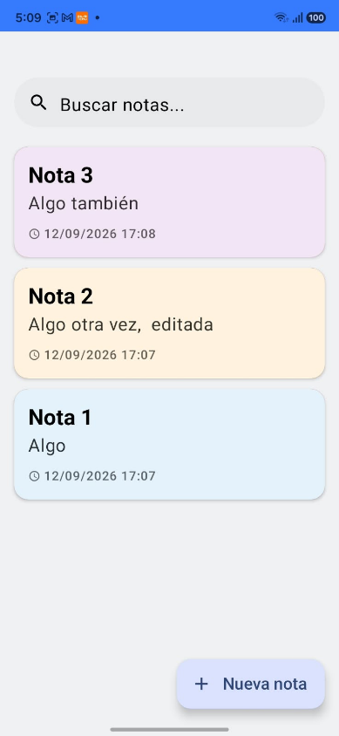

- Añadir gestos:
Se implementó un gesto de deslizamiento (swipe) para eliminar las notas.
El usuario puede deslizar una nota hacia un lado para eliminarla. En la versión implementada se utiliza SwipeToDismissBox, que permite realizar esta acción de manera sencilla dentro de Jetpack Compose.
Esta función facilita la interacción del usuario y evita tener que agregar un botón adicional para eliminar cada nota.

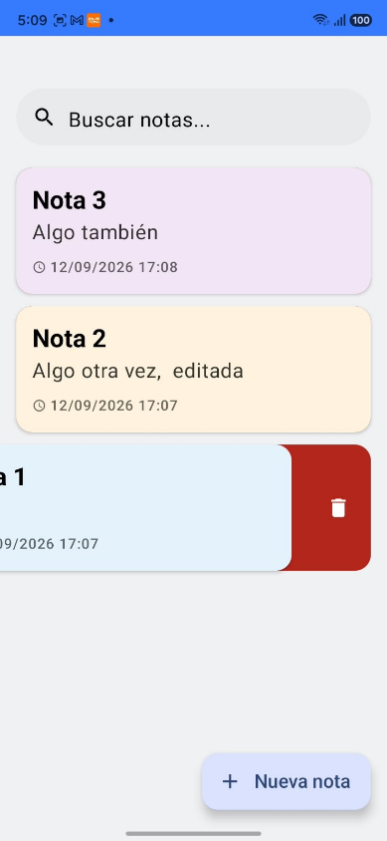
Además del swipe, se agregó un segundo gesto: una pulsación larga sobre una nota abre una vista de lectura a pantalla completa con zoom de pellizco (pinch-to-zoom), pensada para notas con texto largo o letra pequeña.
Al pellizcar con dos dedos sobre el texto este se agranda o achica (detectTransformGestures), y con doble toque se restablece el tamaño original. El tap normal sigue abriendo "Editar nota" como antes; el zoom no interfiere con eso.
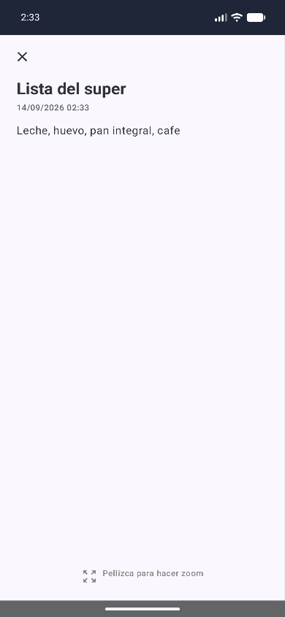

- Diseño responsivo:
La pantalla de notas se implementó con una cuadrícula adaptable (LazyVerticalStaggeredGrid con StaggeredGridCells.Adaptive) en lugar de una lista de una sola columna fija.
El número de columnas se recalcula solo, según el ancho disponible: una columna en un teléfono en vertical, y varias columnas al girar a horizontal o en una pantalla más grande (tablet), sin necesidad de escribir lógica distinta para cada tamaño de dispositivo.
Esto se verificó en un emulador: con las mismas notas, la cuadrícula pasa de 2 columnas en vertical a 5 columnas al rotar a horizontal.
Vista vertical (2 columnas):
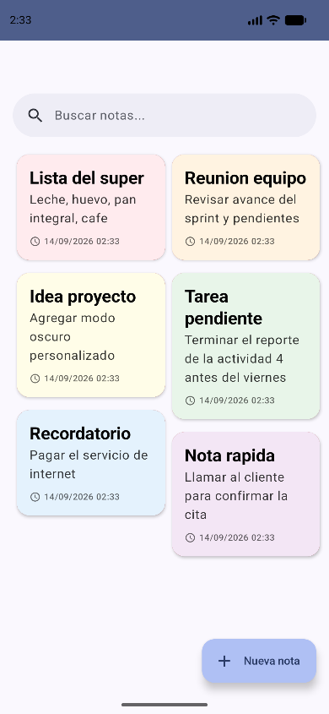
Misma pantalla, en horizontal (5 columnas):
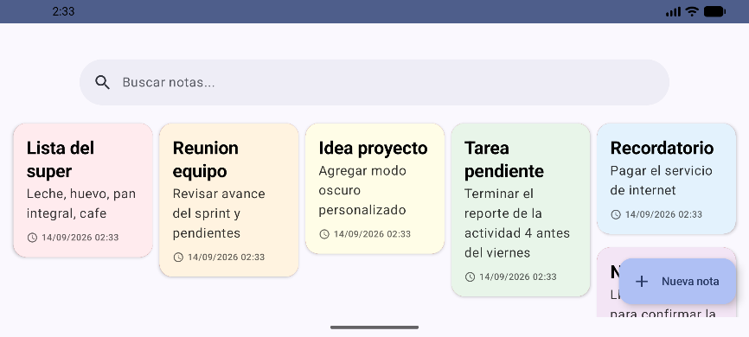

- Pruebas y ajustes:
Finalmente, se realizaron pruebas para comprobar el correcto funcionamiento de la aplicación.
Se verificó principalmente:
- Creación de nuevas notas.
- Visualización de las notas almacenadas.
- Edición de notas.
- Eliminación mediante el gesto de swipe.
- Zoom con pellizco (pulsación larga sobre una nota) para leer el contenido ampliado.
- Reacomodo de la cuadrícula al girar el dispositivo (de 2 a 5 columnas con las mismas notas).
- Persistencia de los datos después de cerrar y volver a abrir la aplicación.
- Funcionamiento en emulador o dispositivo Android.
También se implementaron pruebas unitarias e instrumentadas para comprobar el funcionamiento de los conversores y las operaciones de la base de datos.
Además, se utilizó una herramienta de inteligencia artificial como apoyo durante el desarrollo para revisar código, resolver errores y verificar posibles soluciones.

